Natuurkunde
Paragraaf 1:
- Verandering van richting lichtstraal heet lichtbreking
- De plaats waar de lichtstraal de doorzichtige stof raakt moet je normaal getekend worden. De normaal teken je loodrecht op het oppervlak van de doorzichtige stof.
- De hoek tussen de invallende lichtstraal en de normaal heet de hoek van inval (⁄_ i)
- De hoek tussen de gebroken lichtstraal en de normaal heet de hoek van breking (/_ r)
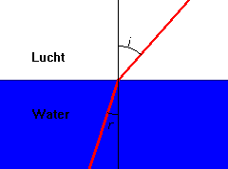
- Als lichtstralen van lucht naar perspex gaan worden ze naar de normaal toe gebroken: /_ r is dan altijd kleiner dan /_ i
- Als lichtstralen van perspex naar lucht gaan, worden ze van de normaal af gebroken: /_ r is dan altijd groter dan /_ i

- Als een lichtstraal van lucht naar perspex gaat, moet je /_ i opzoeken langs de horizontale als van een grafiek /_i tegen /_r . Als de lichtstraal van perspex naar lucht gaat moet je /_ i langs de verticale as opzoeken.

- N= brekingsindex

N bereken je door : sin i ÷ sin r = N

VOORBEELD:
i= 40°
N= 1,5

Daaruit volgt: sin r = sin i ÷ n = sin 40° ÷ 1,5 = 0,4285…
Met de toets inversie van sinus op je rekenmachine vind je
/_ r ≈ 25° (vergeet niet het getal waar je graden van wil maken tussen haakjes te zetten!)

Paragraaf 2
- Positieve lenzen. Lenzen die positief zijn, zijn in het midden dikker dan aan de rand.

- Lenzen die negatief zijn, zijn in het midden dunner dan aan de rand
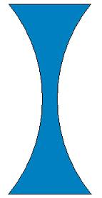

- Positieve lenzen werken convergerend. Evenwijdig zonlicht wordt convergent en divergent licht wordt minder divergent
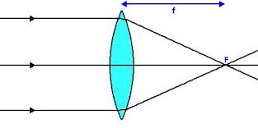
- Negatieve lenzen werken divergerend. Evenwijdig zonlicht wordt divergent en divergent licht wordt nog sterker divergent
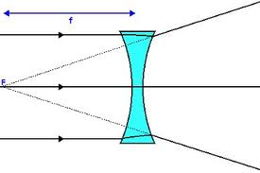

- Het fototoestel
- Lens: voor het maken van beelden
- Beeldvormende chip: vormen van beelden
- Sluiter: zorgt dat er geen licht op de chip valt als het niet nodig is
- Ontspanknop: laat de sluiter even open gaan, er wordt een foto gemaakt
- Diafragma: bepaalt hoeveel licht er door de lens valt

Paragraaf 3:
- Een lens heeft een hoofdas. Dat is de lijn die midden door de lens gaat.
- Het punt waar de evenwijdige lichtstralen van de zon elkaar na de lens ontmoeten noem je het brandpunt (F)
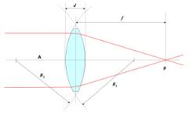
- Brandpunt: F
Brandpuntsafstand (afstand tussen midden lens en brandpunt) : f
- Voorwerpsafstand ( afstand tussen de lens en het voorwerp): v
Beeldafstand (afstand tussen lens en scherpe beeld): b
- Lenzenformule:

1⁄v + 1/b = 1/f
Bijv.
f = 30 cm
v = 40 cm

1/v + 1/b = 1/f
1/40+1/b = 1/30
1/b = 1/30-1/40
1/b = 4/120 – 3/120 = 1/120
b = 120/1 = 120 cm

- Constructiestralen
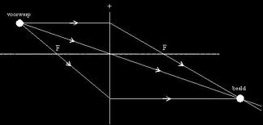

- Plaats van het beeld tekenen:
- Teken de hoofdas en de beide brandpunten
- Geef in de tekening de twee uiterste punten van het voorwerp aan. Noem deze punten L1 en L2
- Bepaal met behulp van de constructiestralen de plaats van beide beeldpunten. Het beeldpunt van L1 noem B1 en het beeldpunt van L2 noem je B2.
- Teken het beeld tussen B1 en B2
- De vergroting berekenen : N= lengte beeld/lengte voorwerp
Bijv.
LV= 160cm
LB= 0,80 cm

N= LB/LV = 0,80 cm/160 cm = 0,005
N= 0,005
- Tweede vergrotingsformule
N= beeldafstand/voorwerpsafstand
Bijv.
B= 120 cm
V= 40 cm
N= b/v = 120/40 = 3

Paragraaf 5:

- 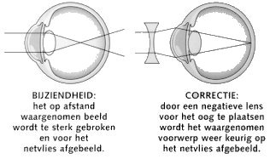

- Oogartsen gebruiken dioptrie om de sterkte : S van de brillenglazen aan te geven.

- Reken de brandpuntsafstand om in m
- Reken dan 1/f uit
- Het getal dat je vindt, is de lenssterkte in dioptrie

S= 1/ f
- Als je voorwerpen vlakbij niet goed kunt zien ben je verziend (de ooglens breekt het licht niet goed) en heb je een bril met positieve glazen nodig
- Als je voorwerpen die verder weg zijn niet goed kunt zien ben je bijziend (de ooglens is te sterk) en heb je een bril met negatieve klazen nodig.

